

Cansat 2026
Critical Design Review (CDR)
Equipo: Project Volt
Docente a cargo del proyecto: Javier Gómez Hernández.
Integrantes: Antonio González Rodríguez
Joel Salvador Mengual
Roser Gandia Nave
DiverBOT – Denia/Comunitat Valenciana

Tabla de Contenido
1. Introducción 2
2. Descripción del Proyecto Cansat 2
2.1. Esquema de la misión 2
2.2. Proyecto Científico 3
2.3. Diseño mecánico/ estructural 3
2.4. Diseño eléctrico 4
2.5. Software 5
2.6. Sistema de recuperación 5
2.7. Estación de Tierra 5
3. Planificación 5
3.1. Planificación del proyecto CanSat 5
3.2. Estimación de recursos 6
3.2.1. Presupuesto 6
3.3. Pruebas realizadas 7
4. Programa de Difusión y Patrocinio 7
Bibliografia 8

1. Introducción
El desafío Cansat es una iniciativa de la Agencia Espacial Europea (ESA) para fomentar ingeniería espacial en jóvenes adolescentes des de entre 14 y 19 años. Consiste en la creación de un pico-satélite que, usando el ingenio y conocimiento de los estudiantes, integre todos los sistemas esenciales de uno real, como es la gestión de energía, los sensores y las comunicaciones. A todo esto se le añade el diseño de un paracaídas para hacer que la velocidad del descenso esté dentro de un rango determinado. A esto le añadimos una estación de tierra que complete el sistema de comunicación y tenemos la excusa para aprender muchos conceptos de la ingeniería como lo son: el diseño 3D , la electrónica, la programación, trigonometría aplicada a la geolocalización y un largo etcétera. Todos estos retos técnicos son los que nos motivan a participar en este desafiante reto. En nuestro caso queremos ver si somos capaces

2. Descripción del Proyecto Cansat

2.1. Esquema de la misión
El sistema CanSat desarrollado por el equipo Project VOLT se ha diseñado como un conjunto integrado de subsistemas que permiten cumplir con los requisitos de la misión primaria y secundaria durante la fase de descenso.
El subsistema energético es el eje central del sistema, estando formado por ocho paneles solares de 5V y 300mW junto con una batería de respaldo. Este subsistema no solo se encarga de la generación y almacenamiento de energía, sino también de su monitorización y gestión en tiempo real, que nos permite adaptar el consumo en función de las condiciones energéticas disponibles.
El control del sistema se realiza mediante un microcontrolador ESP32, encargado de la adquisición de datos, la ejecución de la lógica de control y la coordinación del resto de sistemas. Este elemento permite implementar estrategias de gestión energética orientadas a garantizar la continuidad de la misión primaria.
El subsistema de sensorización incluye sensores de temperatura y presión atmosférica, necesarios para el cumplimiento de la misión primaria, así como sensores de medida eléctrica que permiten registrar parámetros como tensión, corriente y potencia en distintos puntos del sistema. Estos datos son fundamentales para el análisis energético planteado en la misión secundaria.
La comunicación con la estación de tierra se lleva a cabo mediante un módulo de radio HC-12, que opera en la banda de 433 MHz, permitiendo la transmisión continua de datos durante el descenso. Este enlace constituye el canal principal de telemetría del sistema.
Desde el punto de vista estructural, el CanSat dispone de un chasis que integra todos los componentes electrónicos y mecánicos en un volumen limitado. Asimismo, se incorpora un sistema de paracaídas que permite controlar la velocidad de descenso dentro de los márgenes establecidos, reduciendo el riesgo de daños en el aterrizaje.
El sistema se completa con una estación de tierra equipada con un SADA, que permite optimizar la recepción de la señal en función de la posición del CanSat durante la misión.

2.2. Proyecto Científico
El proyecto científico desarrollado por el equipo Project VOLT se centra en el estudio de la autosuficiencia energética en sistemas de pequeño tamaño, utilizando el CanSat como modelo experimental.
La principal cuestión que pretendemos responder es si un sistema con las limitaciones físicas y energéticas de un CanSat es capaz de mantenerse operativo mediante el uso de energía solar en condiciones reales de descenso. Para ello, llevaremos a cabo un análisis detallado del comportamiento energético del sistema en tiempo real.
A lo largo de la misión se registrarán datos relacionados con la energía generada por los paneles solares, la energía consumida por cada uno de los subsistemas y el estado de carga de la batería. También, se tendrán en cuenta las pérdidas energéticas que puedan producirse en el sistema, con el objetivo de obtener una visión completa de su eficiencia.
El sistema estará diseñado para adaptarse a las condiciones energéticas disponibles en cada momento. En situaciones de bajo nivel de energía, será capaz de priorizar la misión primaria y limitar el funcionamiento de los subsistemas secundarios, garantizando así la continuidad de la transmisión de datos esenciales.
Los resultados obtenidos nos permitirán no solo verificar la hipótesis planteada, sino también analizar el comportamiento real de un sistema energéticamente autónomo en condiciones variables, aportando información relevante para futuros desarrollos.

2.3. Diseño mecánico/ estructural
En lo que respecta al diseño estructural, el CanSat se ha concebido como un sistema compacto y resistente, capaz de albergar todos los componentes necesarios dentro de las dimensiones reglamentarias. Para ello, se ha optado por el uso de un chasis impreso en 3D, lo que permite una gran flexibilidad en el diseño y una adecuada distribución interna de los elementos.
Además, se han incorporado soportes específicos para las placas solares, así como un sistema de sujeción para el paracaídas. De este modo, se garantiza tanto la integridad estructural del dispositivo como su correcto funcionamiento durante el descenso.
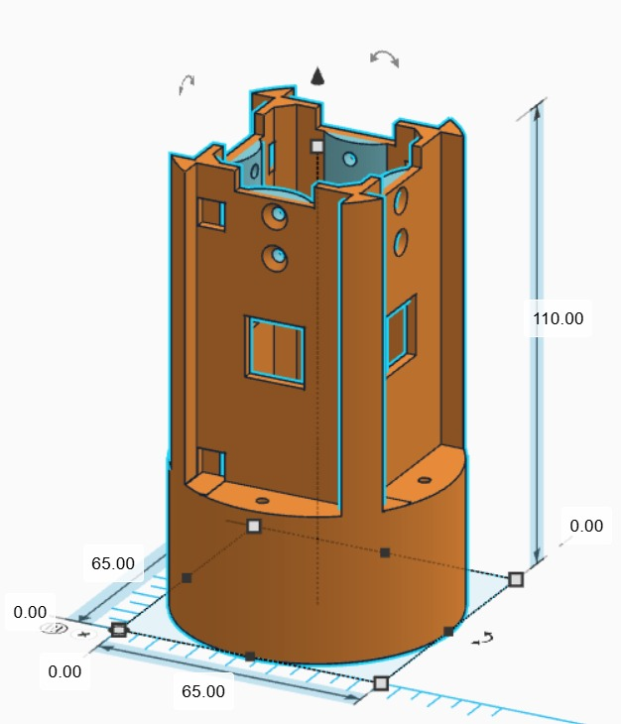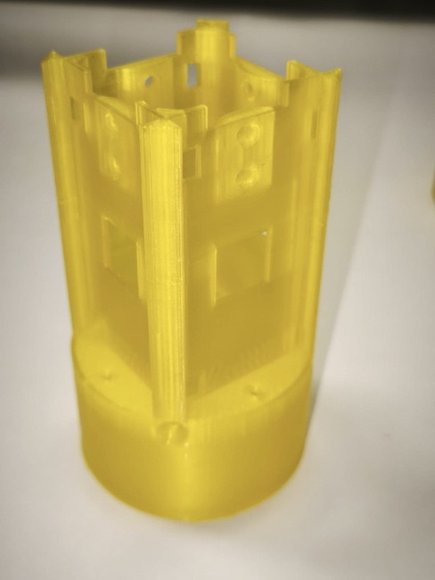

2.4. Diseño eléctrico
El sistema eléctrico constituye uno de los elementos clave del proyecto. Este está basado en un microcontrolador ESP32, encargado de coordinar el funcionamiento general del sistema. Asimismo, se han integrado ocho placas solares como fuente principal de energía, junto con una batería de respaldo que garantiza la continuidad del sistema.
Para la monitorización energética se utiliza un sensor INA226, que permite medir parámetros como voltaje e intensidad. Gracias a esta información, el sistema puede tomar decisiones en tiempo real para optimizar el consumo energético.

2.5. Software
El software del CanSat ha sido desarrollado con el objetivo de gestionar de forma eficiente todos los subsistemas. En primer lugar, se encarga de la lectura de datos procedentes de los sensores, así como de su procesamiento y envío a la estación de tierra.
Además, implementa algoritmos de gestión energética que permiten priorizar ciertos sistemas frente a otros en función de la disponibilidad de energía. Todo ello se ha programado utilizando el entorno Arduino, basado en lenguaje C++.

2.6. Sistema de recuperación
Con el fin de garantizar la recuperación del CanSat tras el lanzamiento, se ha diseñado un sistema de paracaídas que permite reducir la velocidad de descenso hasta valores seguros. Este sistema ha sido dimensionado teniendo en cuenta el peso del dispositivo y las condiciones de caída.
Asimismo, se han seleccionado materiales ligeros y resistentes que aseguran un correcto despliegue del paracaídas y minimizan el riesgo de daños en el impacto.

2.7. Estación de Tierra
La estación de tierra desempeña un papel fundamental en la recepción y análisis de los datos transmitidos por el CanSat. Esta está compuesta por un receptor de radio conectado a un ordenador, donde se visualizan los datos en tiempo real mediante gráficos.
Adicionalmente, se está desarrollando un sistema de orientación automática de antena, basado en las coordenadas recibidas, con el objetivo de mejorar la calidad de la comunicación y saber con precisión la orientación del CanSant.

3. Planificación

3.1. Planificación del proyecto CanSat
El desarrollo del proyecto se ha organizado en diferentes fases, que abarcan desde el diseño inicial hasta la fase final de pruebas. En primer lugar, se llevó a cabo la fase de diseño (PDR), seguida del desarrollo de los distintos subsistemas. Posteriormente, se procederá a la integración completa del sistema y a la realización de pruebas finales antes del lanzamiento.
Se recomienda incluir un cronograma o diagrama de Gantt.

3.2. Estimación de recursos
Para el desarrollo del CanSat ha sido necesario disponer de diversos recursos tanto materiales como técnicos. En primer lugar, se han utilizado herramientas de diseño 3D para la creación de la estructura, así como impresoras 3D para la fabricación del chasis. Además, se han empleado equipos de soldadura y montaje electrónico para la integración de los distintos componentes.
Por otro lado, el equipo ha hecho uso de ordenadores para el desarrollo del software, así como de plataformas de programación basadas en Arduino, lo que ha permitido implementar el control de sensores y la gestión energética del sistema. Asimismo, se han utilizado espacios de trabajo proporcionados por la academia DiverBOT, donde se han llevado a cabo tanto las tareas de montaje como las pruebas iniciales.
En conjunto, estos recursos han sido fundamentales para garantizar el correcto desarrollo del proyecto, permitiendo avanzar de forma progresiva desde la fase de diseño hasta la implementación práctica del CanSat.

3.2.1. Presupuesto
En lo relativo al presupuesto, se ha realizado una estimación detallada del coste de todos los componentes necesarios para la construcción del CanSat, con el objetivo de mantener el gasto dentro de los límites establecidos por la competición.
El coste total del proyecto asciende a 86,62 €, lo que demuestra una gestión eficiente de los recursos económicos disponibles.
Este presupuesto incluye, en primer lugar, el filamento necesario para la impresión 3D del chasis, con un coste aproximado de 10 €. Asimismo, las placas solares, elemento clave del proyecto, suponen un coste de 19,60 €, mientras que el microcontrolador ESP32 tiene un coste de 12,15 €.
Por otro lado, el sistema de comunicaciones incluye un módulo de radio valorado en 6 €, al que se suma un servomotor de 8,15 € destinado a posibles mecanismos auxiliares. En cuanto al sistema de recuperación, el paracaídas tiene un coste de 14 €, garantizando un descenso seguro del dispositivo.
Además, se ha incorporado un sensor INA226, con un coste de 5,42 €, que permite llevar a cabo la monitorización energética, aspecto fundamental de la misión secundaria. Finalmente, se incluyen otros elementos como las baterías (7,30 €) y la tornillería (4 €), necesarios para el funcionamiento y ensamblaje del sistema.
En conjunto, esta distribución del presupuesto refleja un equilibrio adecuado entre coste y funcionalidad, permitiendo el desarrollo de un CanSat completo sin superar el límite económico establecido.

Objeto | Precio
Filamento impresora 3D | 10,00 €
Placas solares (8) | 19,60 €
Bettle ESP32 | 12,15 €
Módulo de radio | 6,00 €
Servo motor | 8,15 €
Tela paracaídas | 10,00 €
Cuerdas paracaídas | 4,00 €
INA226 | 5,42 €
Pilas NiMH AAA (2) | 7,30 €
Tornillería | 4,00 €
TOTAL | 86,62€
Tabla 1: Presupuesto económico

3.3. Pruebas realizadas
Hasta el momento, se han realizado diversas pruebas con el objetivo de validar el funcionamiento de los distintos subsistemas. Entre ellas, destacan las pruebas de consumo energético, los ensayos de comunicación por radio y la verificación del correcto funcionamiento de los sensores.
Asimismo, se han planificado pruebas adicionales, como las pruebas de caída con paracaídas, que permitirán validar el sistema de recuperación en condiciones reales.

4. Programa de Difusión y Patrocinio
Con el objetivo de dar visibilidad al proyecto, el equipo ha desarrollado una estrategia de difusión basada en el uso de redes sociales y en la realización de presentaciones en centros educativos, en las cuales se visitarán próximamente los centros de educación secundaria de la zona, aunque desafortunadamente aún no se han confirmado las fechas por parte de los centros. A través de estas actividades, no solo se pretende compartir el progreso, sino también fomentar el interés por la ingeniería y la tecnología.
Además, se han iniciado contactos con posibles patrocinadores que puedan apoyar el desarrollo del proyecto, ya sea mediante recursos materiales o difusión
incluir capturas de redes sociales y fotografías de presentaciones.

Bibliografia

Para el desarrollo del proyecto se han utilizado diversos recursos, entre los que destacan la documentación oficial del programa CanSat, tutoriales de electrónica y programación, así como herramientas de diseño 3D.

